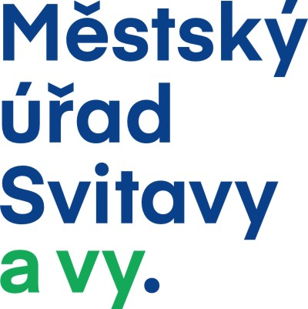

Ž Á D O S T O V Y D Á N Í O S V Ě D Č E N Í

o tom, že snoubenci splnili všechny požadavky zákona pro uzavření platného manželství/partnerství *

Žádáme o vydání osvědčení pro uzavření platného manželství/partnerství * .

Místo a datum sňatku:

Žadatelé:
 | Snoubenec/snoubenka * | Snoubenec/snoubenka *
jméno a příjmení
rodné příjmení
datum narození
rodné číslo
místo narození (obec, okres)
stav
státní občanství
adresa trvalého pobytu

Podpisy žadatelů: ....……………………………………………..

…………………………………………………
Předloženy byly tyto doklady:

Snoubenec/snoubenka *

Doklad totožnosti
Rodný list
Úmrtní list *
Rozsudek soudu o rozvodu *
Vysvědčení o právní způsobilosti *
Prominutí stanovených dokladů *

Snoubenec/snoubenka *

Doklad totožnosti
Rodný list
Úmrtní list *
Rozsudek soudu o rozvodu *
Vysvědčení o právní způsobilosti *
Prominutí stanovených dokladů *

Osvědčení převzal/a ……………………………………….. dne ....................................................
* nehodící se škrtněte

